Replikatorwandschalter Steuerbox
Zur Steuerung und Überwachung der 3D Drucker im Replikatorraum wurde eine Steuerbox gebaut. Ursprünglich 4 Tasten für 3 3D Drucker und 1 Laser.
Die Elektronik nutzt ein ESP8266 Huzzah Board. Ein 5V DCDC wurde noch eingebaut um aus der 12V Versorgung 5Volt für den ESP und die LEDs zu erzeugen.
Für die LED Einsätze der Eaton M22 Taster wurde folgendes Modul genutzt https://www.thingiverse.com/thing:6679312 . In die Einsätze wurden RGB LEDs mit WS2811 Platinchen eingeklebt. Siehe dazu auch Raumstatus Steuerbox
Es stellte sich heraus dass das 3,3V Datensignal des ESP nicht ausreichend war um die WS2811 Platinchen sauber anzusteuern.
Als Notlösung wurde mit einer WS2812 LED ein Levelshifter realisiert. Die LED wird über eine Silizium Diode 1N4004 versorgt. Durch ihre Flussspannung von etwa 0,7V ist die Versorgungspannung der „Levelshifter“ LED ca. 4,3V dies reicht um den 3,3V Pegel auszuwerten und der Spannungspegels des Datenausgangs reich dann für die folgenden LEDs die mit 5V Versorgt werden.
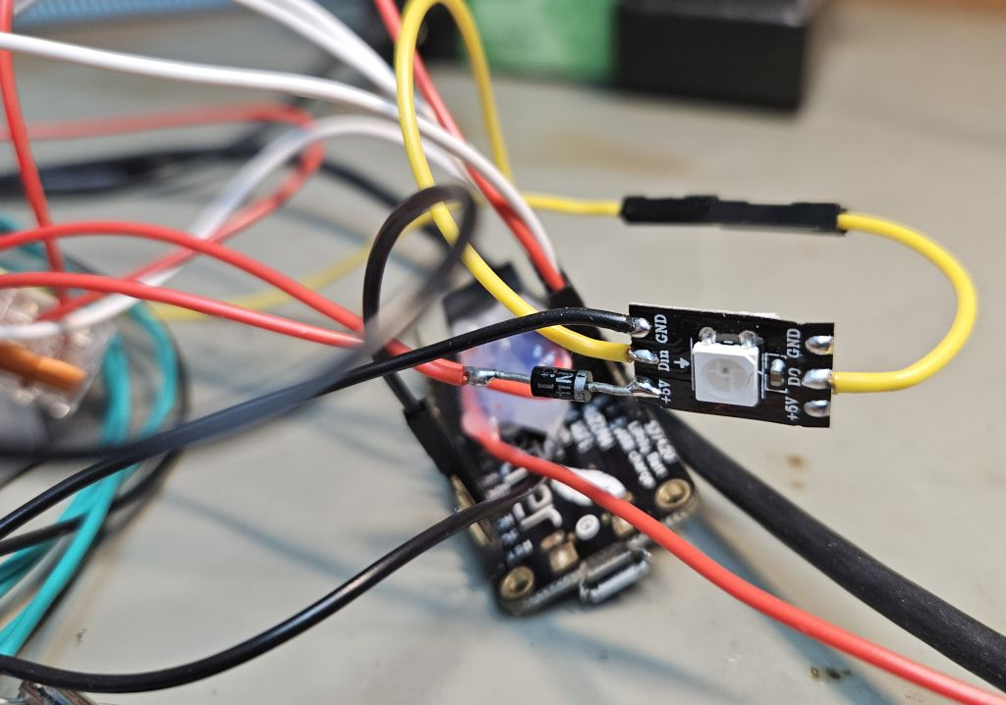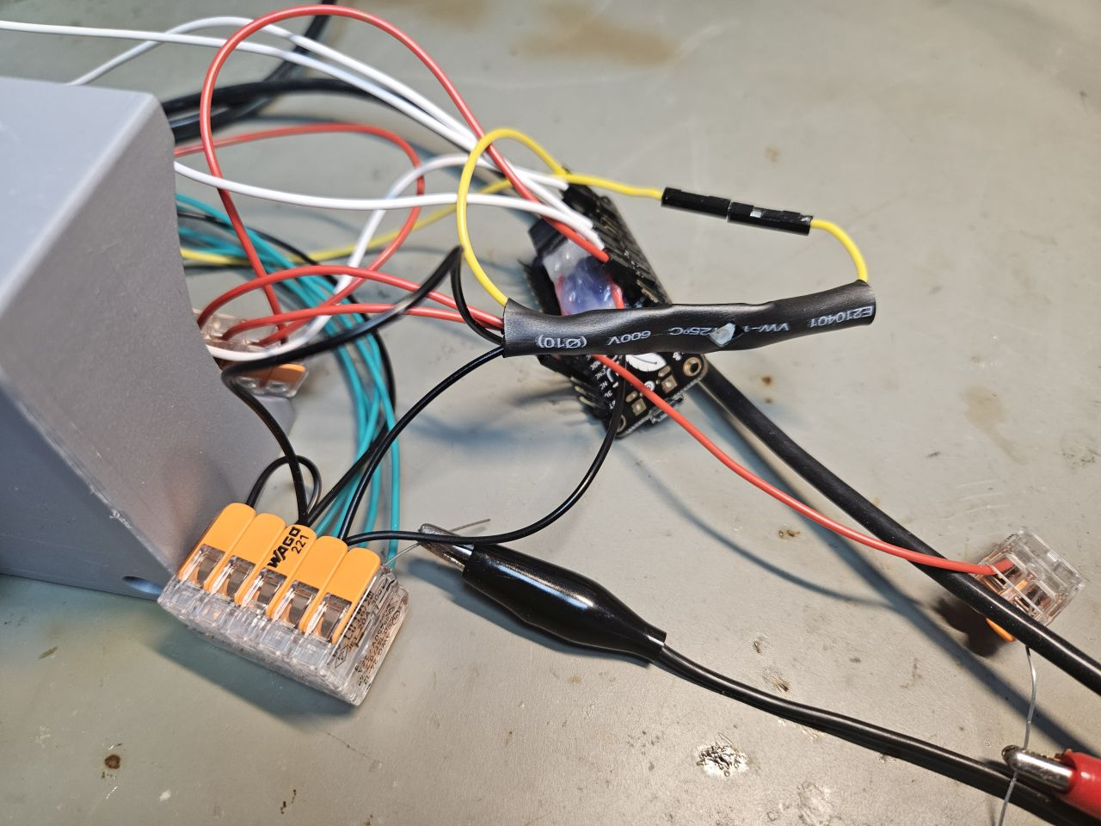
Hier Weitere Bilder einfügen:
Pinbelegung:
GPIO4 | WS28xx Daten Ausgang
GPIO2 | Status LED
GPIO5 | Button 1
GPIO12 | Button 2
GPIO13 | Button 3
GPIO14 | Button 4
Versorgt wird die Steuerbox über 12V. Die Zuleitung Ölflex Classic 100 4G1.0mm² ist wie folgt belegt:
gr/ge | nicht angeschlossen, nicht verwenden!
bl | nicht angeschlossen, nicht verwenden!
br | +12VDC
sw | GND

